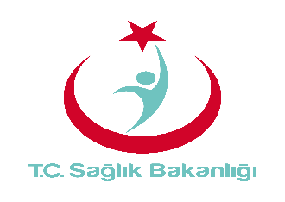

Vizyonumuz:
Sağlıklı hayat tarzının benimsendiği ve herkesin sağlık hakkına kolayca eriştiği TÜRKİYE
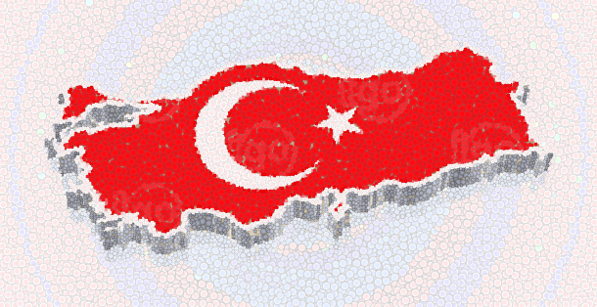

Misyonumuz:
İnsan merkezli yaklaşımla birey ve toplum sağlığını en üst düzeyde korumak, sağlık sorunlarına zamanında, uygun ve etkili çözümleri sunmak

